Bootloader protocole

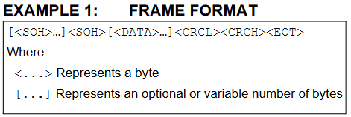

Bootloader verification  : 0x01 0x10 0x01 0x21 0x10 0x10 0x04  
Erease : 0x01 0x02 0x42 0x20 0x04

0x01 0x03 HEX FILE 0x10 0x10 0x04

Certains octets du champ de données peuvent imiter les caractères de contrôle SOH et EOT. Le caractère d'échappement de la liaison de données (DLE) est utilisé pour échapper à ces octets qui pourraient être interprétés comme des caractères de contrôle. Le bootloader accepte toujours l'octet suivant un <DLE> comme des données et envoie toujours un <DLE> avant tout caractère de contrôle.

https://ww1.microchip.com/downloads/en/Appnotes/01388B.pdf

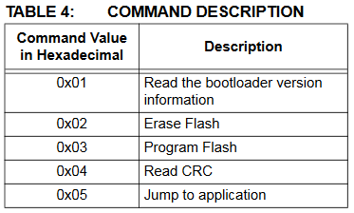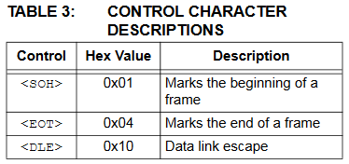

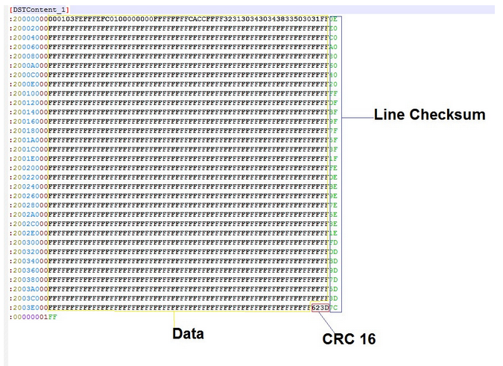

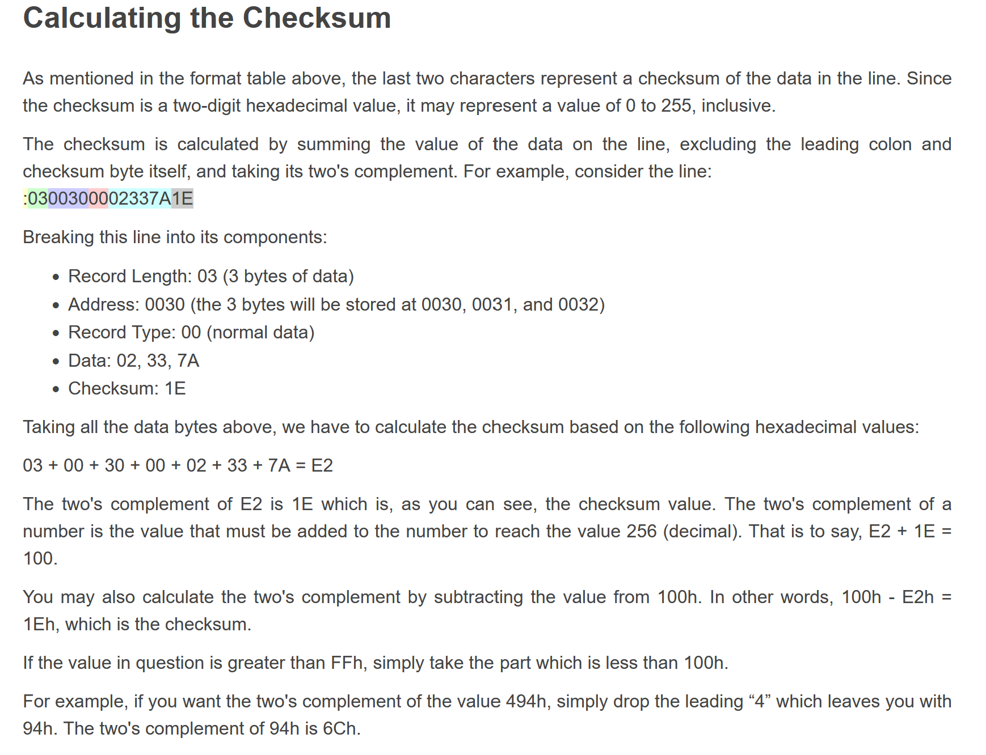

<https://microchipdeveloper.com/ipe:sqtp-hex-file-format>

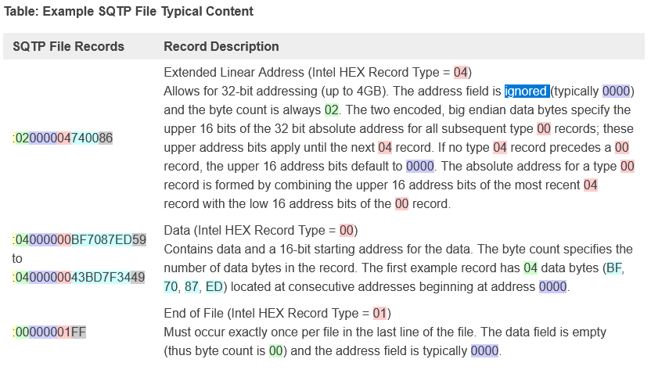

Programmer un MCU

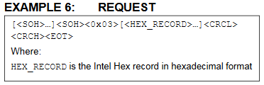

<https://ww1.microchip.com/downloads/en/DeviceDoc/40001779B.pdf>

Emplacement dans le PIC32

Les Bootloaders de taille réduite sont placés dans la mémoire flash d'amorçage du PIC32. Le fait de placer l'application bootloader dans la mémoire Flash d'amorçage permet à l'utilisateur de disposer d'une mémoire Flash de programme complète pour l'application de l'utilisateur.

Dans le cas de bootloaders qui dépassent la taille de la Flash de démarrage du PIC32, le bootloader est divisé en deux parties. La table des vecteurs d'interruption (IVT) et le code de démarrage C sont placés dans la Flash d'amorçage, et la partie restante du chargeur d'amorçage est placée dans le programme Flash.

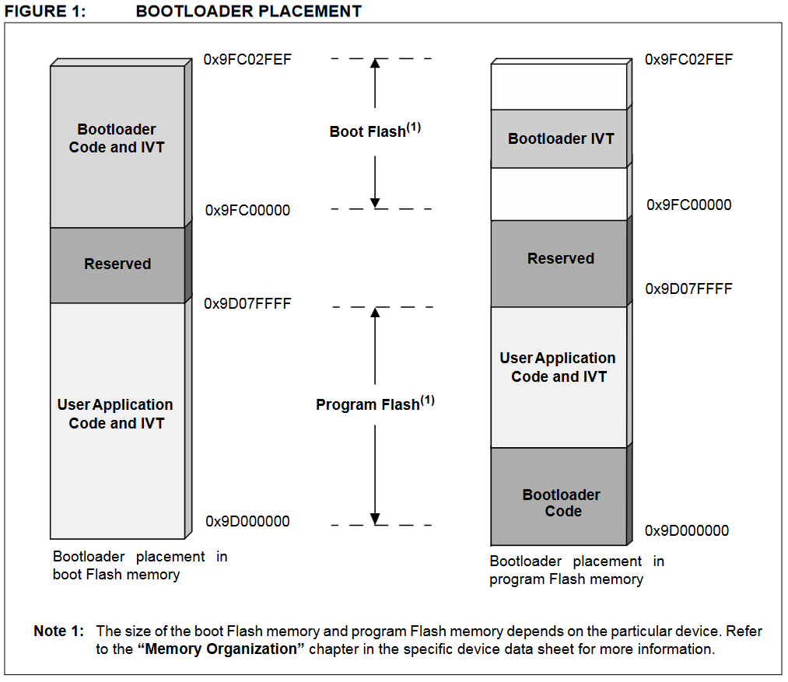

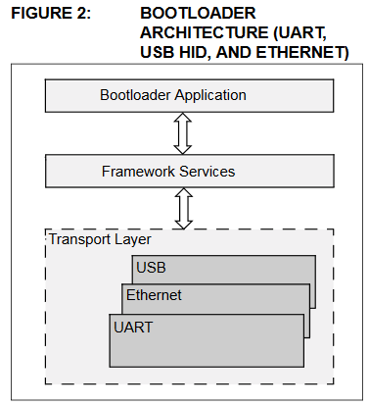

HEX FILE

HEX file format = INTEL HEX FILE

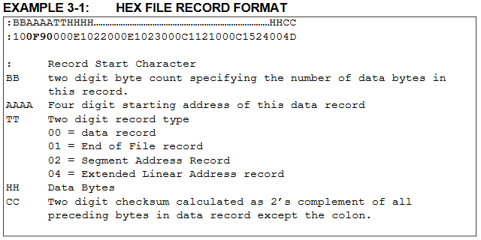

BOOTLOADER APP

L'application demande à l'utilisateur de sélectionner la famille d'appareils et le port COM utilisé pour la communication. Une fois ces éléments sélectionnés, l'utilisateur doit configurer la mémoire du programme et les valeurs de décalage sur l'écran de l'interface graphique. et les valeurs de décalage sur l'écran de l'interface graphique. Dès que l'utilisateur clique sur le bouton Program Device l'application invite l'utilisateur à sélectionner un fichier .hex, après quoi elle tente d'écrire (transférer) le fichier sur la cible. d'écrire (transférer) le fichier sur le dispositif cible à la vitesse la plus rapide possible (cela dépend massivement de la vitesse de transmission). de la vitesse de transmission). Une fois le fichier écrit avec succès, l'application calcule une somme de contrôle sur l'ensemble du fichier .hex et vérifie l'intégrité des données. Si la somme de contrôle de contrôle réinitialise l'appareil cible et le programme d'application intégré commence à commence à s'exécuter. En cas d'échec de la communication, l'application fait trois tentatives, après quoi elle renonce au contrôle du port COM et interrompt la communication en signalant une erreur.

